2018年中国蕨类植物研讨会暨秦仁昌教授诞辰120周年学术研讨会第一轮通知

为促进中国蕨类植物的研究、开发与利用，加强国内外蕨类植物研究人员及爱好者的交流与合作，“2018年中国蕨类植物研讨会暨秦仁昌教授诞辰120周年学术研讨会”由中国花卉协会蕨类植物分会、中国野生植物保护协会蕨类植物保育委员会和中国植物学会蕨类植物专业委员会（筹）主办，南京林业大学生物与环境学院和江苏省中国科学院植物研究所（南京中山植物园）联合承办。会议将于2018年9月27日至9月30日在南京林业大学举行。会议将根据报告评选蕨类植物研究青年才俊奖。现将有关事宜通知如下：

- 组织单位

主办单位：中国花卉协会蕨类植物分会
中国野生植物保护协会蕨类植物保育委员会
中国植物学会蕨类植物专业委员会（筹）
承办单位：南京林业大学生物与环境学院
江苏省中国科学院植物研究所（南京中山植物园）

二、会议议题
- 石松类和蕨类植物分类与地理
- 石松类和蕨类植物发育和繁殖生物学
- 石松类和蕨类植物系统基因组学与适应性进化
- 石松类和蕨类植物自然杂交和网状进化
- 石松类和蕨类植物多样性保育与资源开发

三、会议规模 100-120人

四、时间与地点
2018年9月27日至9月30日
南京林业大学南林大厦（南京市玄武区龙蟠路159号）

五、会议日程（暂定）
9月27日：全天报到与注册（南林大厦）
9月28日：全天交流
8:30----10:00 开幕式及特邀报告
10:00----11:00 合影、参观校史馆
11:00----12:00 专题报告
12:00----13:00 午餐
13:00----17:00 专题报告
17:00----18:00 晚餐
18:00----21:00 专题报告
9月29日：
8:30----10:00 大会报告
10:00----10:30 茶歇及壁报交流
10:30----11:30 专题报告
11:30----12:00 会议闭幕式及颁奖
12:00----13:00 午餐
14:00----16:30 中山植物园蕨类植物考察
16:30----18:00 江苏省农业科学院种质资源考察
18:30 晚餐

9月30日：返程

六、会议费用：
普通代表会务费1000元/人次，学生代表600元/人次（报到时验证学生证）。往返交通费和住宿费自理。会议承办方承担会务、车辆、餐饮等费用。

七、注意事项：
请您于2018年9月1日之前提交回执单（见附件），告知拟演讲题目。回执单负责人：赵荣，2424771741@qq.com，18151666856。论文摘要务必于2018年9月1日之前提交，以便会务组印刷会议材料。论文摘要投稿和编辑负责人：沈慧，shenhui@sibs.ac.cn，021-37792288-919；021-37792288-903

八、会议联系方式：
南京林业大学联系人：
会务接待和报名：张开梅：15205198408
许晓岗：13390908012
段一凡：15105168046
中国花卉协会蕨类植物分会联系人：石雷 13601283732
论文摘要投稿和编辑负责人：沈慧 021-37792288-919；021-37792288-903
蕨类考察负责人：孙起梦 13776662121

中国花卉协会蕨类植物分会
中国野生植物保护协会蕨类植物保育委员会
中国植物学会蕨类植物专业委员会（筹）

2018.6.23

附件一：
2018年中国蕨类植物研讨会会议回执

姓 名 |  |  | 性别 |  |  | 职 称
普通代表 |  |  |  |  | 学生代表
单 位
手 机 |  |  |  |  | 邮 箱
大会报告 | 是 |  |  |  | 否
大会报告 | 题目：
住宿 | 单间 |  |  |  | 标间（是否合住，如是，请标注合住者姓名）

住宿注意事项：
- 如无特殊要求，住宿时间默认会议时间，即9月27-30日。
- 如有会后的续住需要，请提前与会务组联系，会务组会帮忙预留房间。
- 老师可安排单间，所有学生安排标间合住。所有参会者如果有合住方面的需求，请提供合住者姓名，以便会务组统一安排。不能提供合住者姓名的学生，会务组统一随机安排合住。
餐饮注意事项：
1.凡携带家属参会的代表，对于家属，食宿等一律自费。

附件二：交通线路

2.1南京地铁分布图

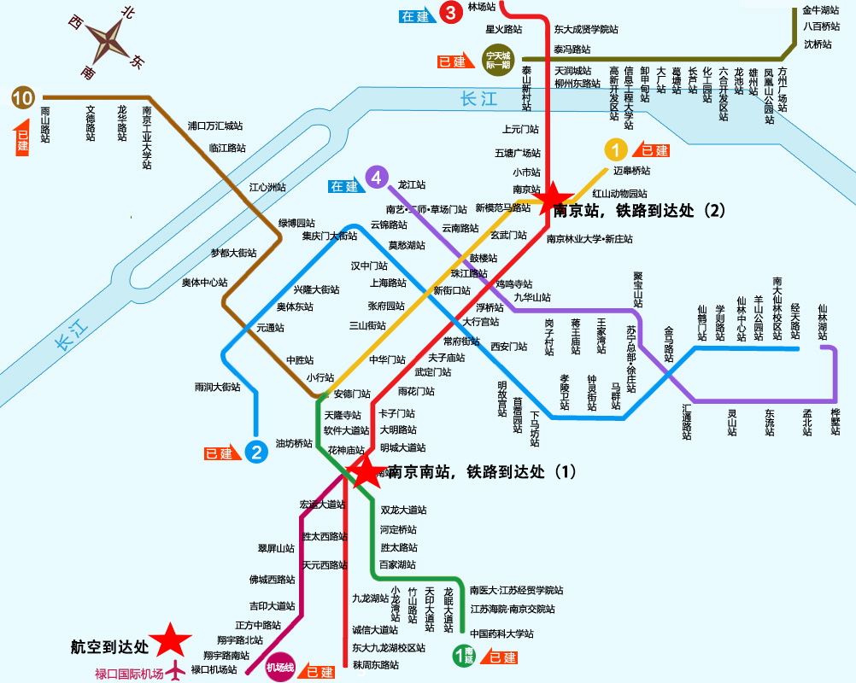

2.2南京林业大学校园导航图
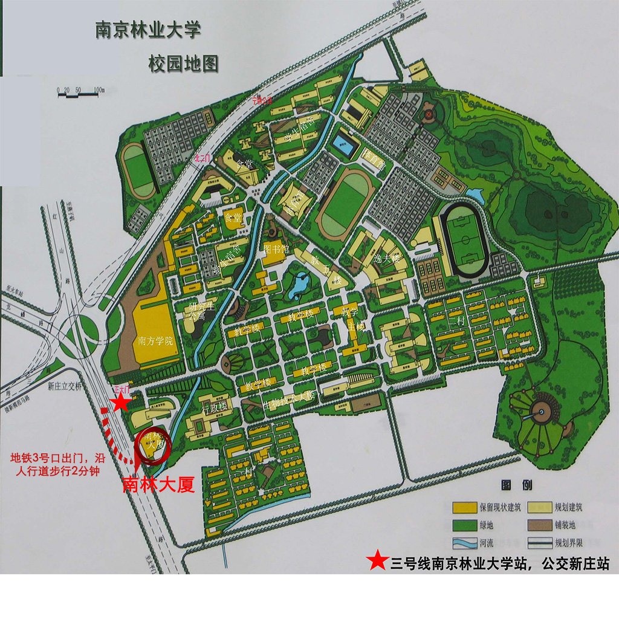

2.3南京火车站、机场到南京林业大学线路：

2.3.1南京火车站—南京林业大学（约2.3公里）：地铁3号线到南京林业大学.新庄站下车；公交141、206、207路公家车新庄广场东站下车。
2.3.2南京南火车站—南京林业大学（约14公里）：地铁3号线到南京林业大学.新庄站下车；公交190路锁金村站下车步行680米。
2.3.3南京禄口国际机场飞机场—南京林业大学（约50公里）：机场巴士1号线到南京林业大学.新庄站下车；乘坐地铁s1号线南京南站下车，换乘地铁3号线南京林业大学.新庄站下车。

